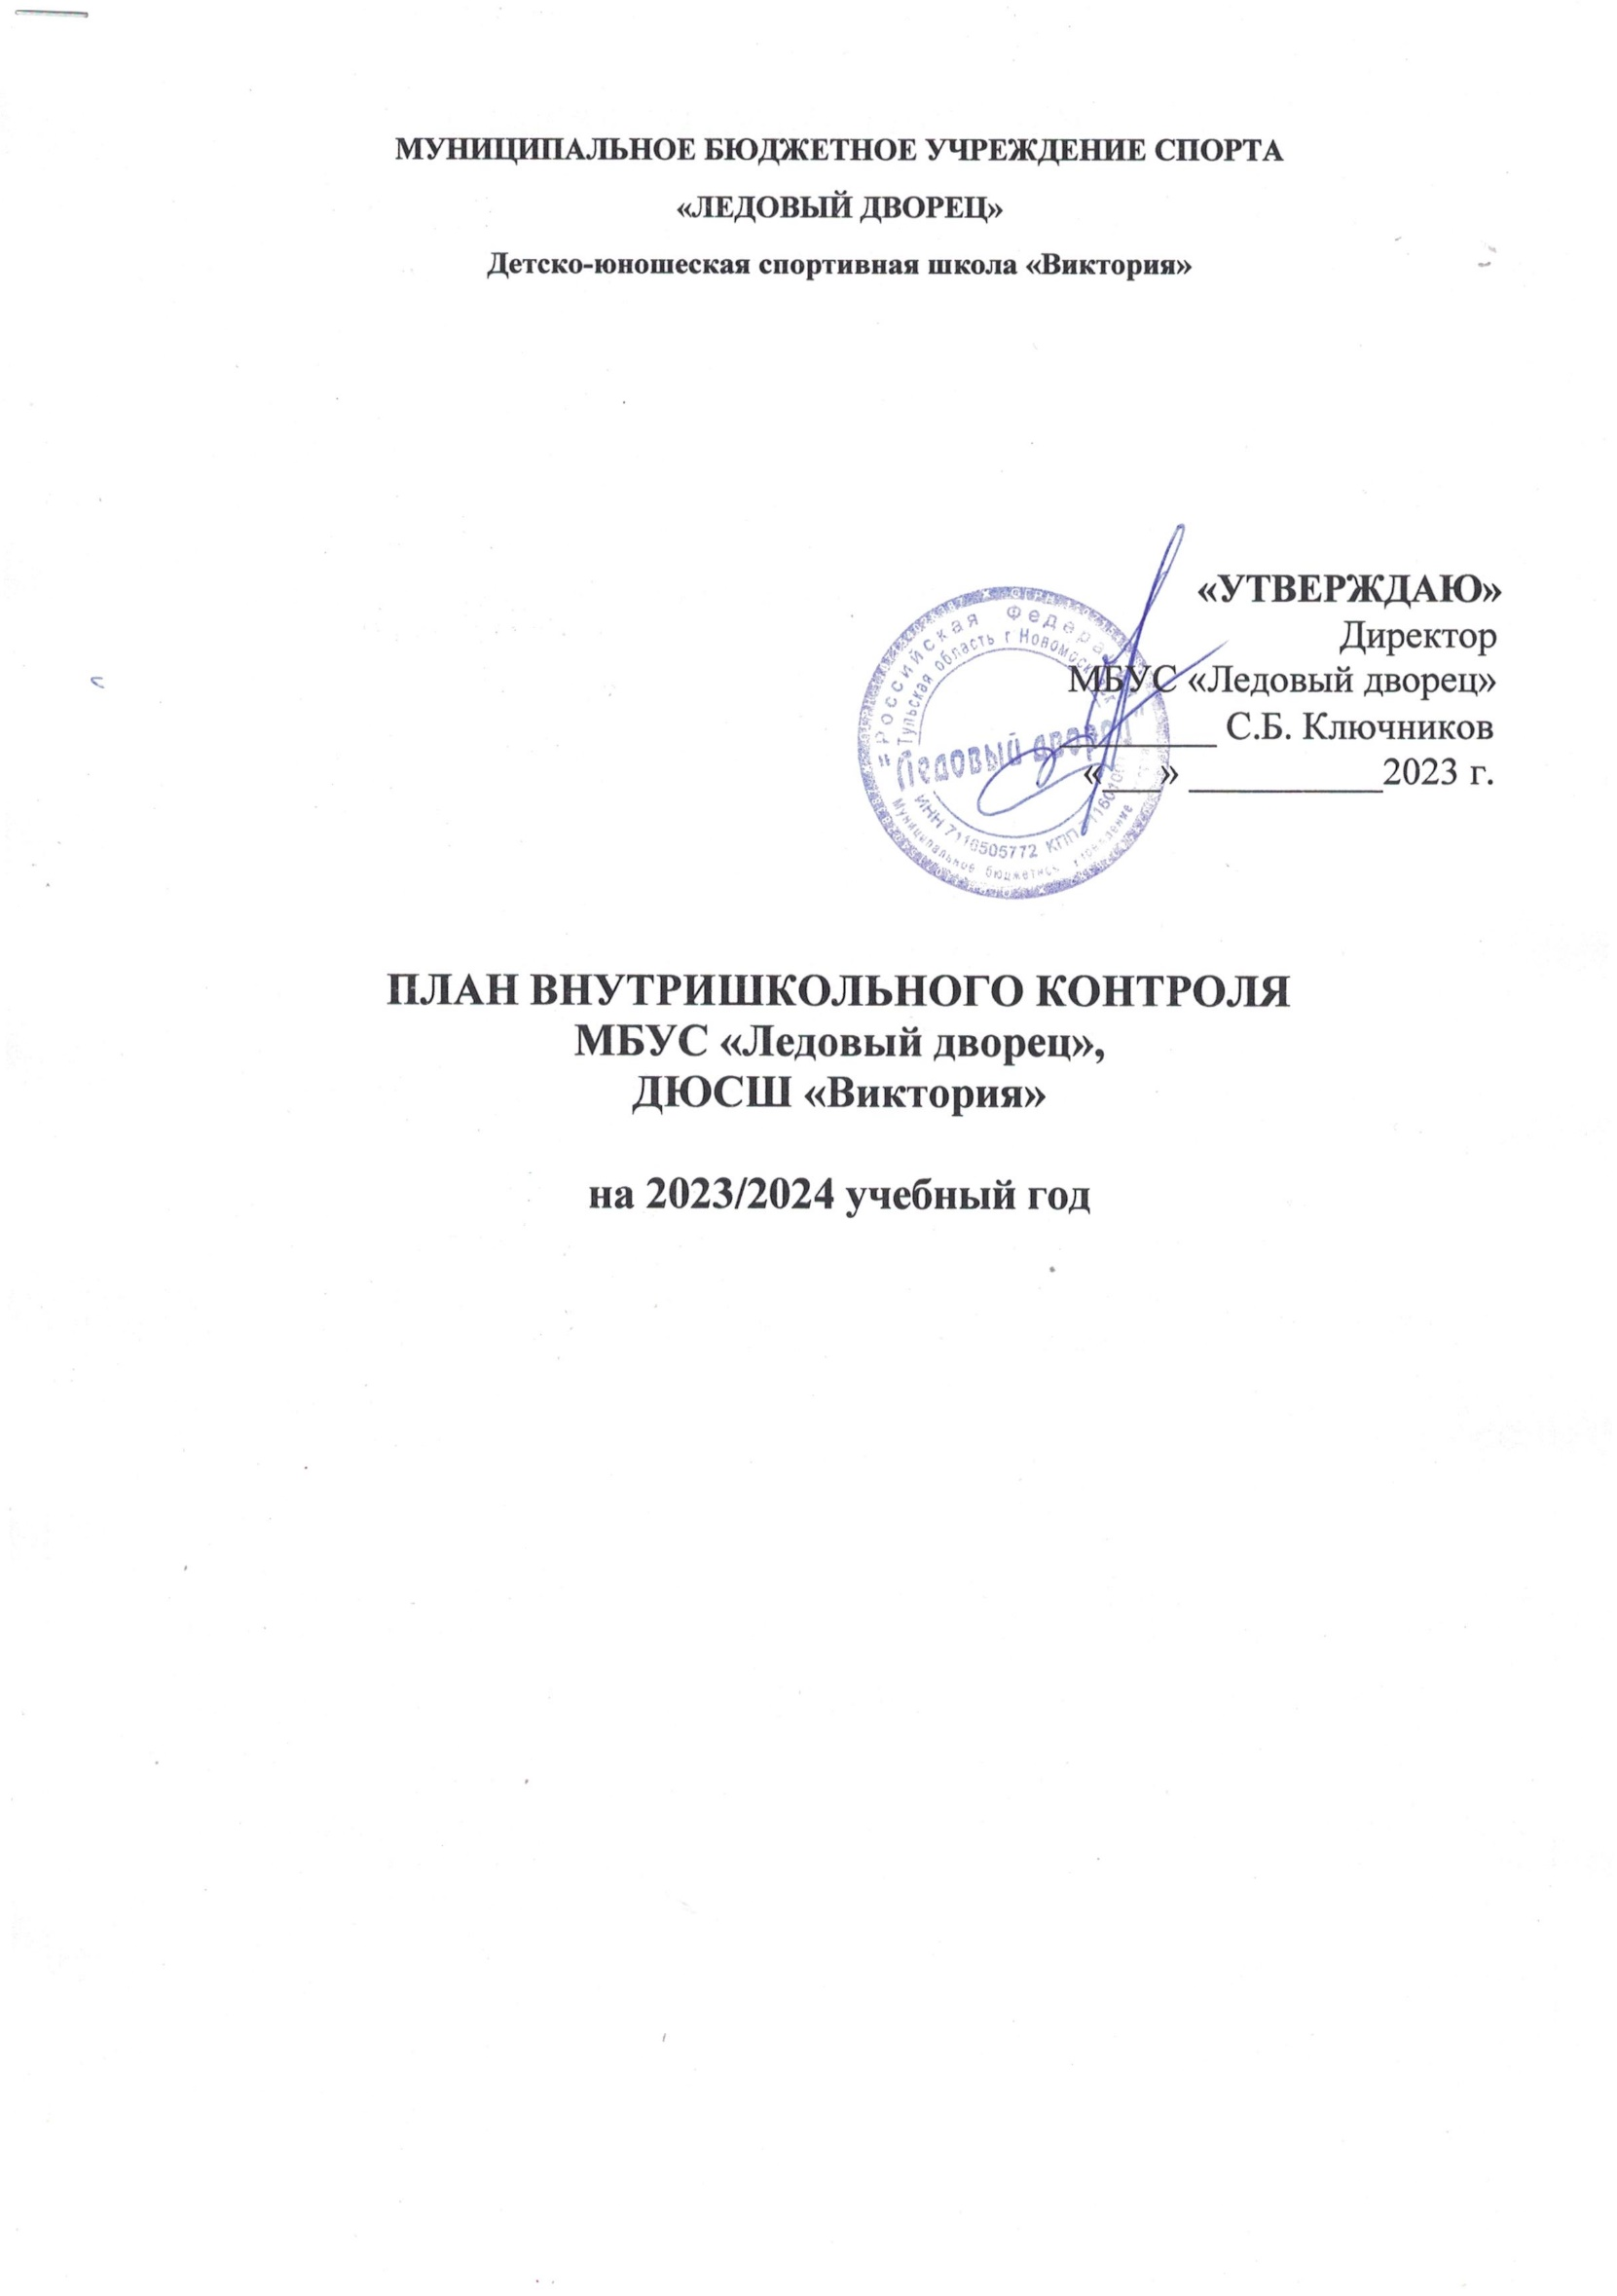

ПЛАН ВНУТРИШКОЛЬНОГО КОНТРОЛЯ

Цель: Улучшение деятельности тренерско-преподавательских кадров и работы МБУС «Ледовый дворец» ДЮСШ «Виктория» в целом; устранение ошибок или предотвращение их.
Задачи контроля:
- Выявление фактического состояния дел;
- Сопоставление с намеченными планами;
- Оценка ситуации и предложение конкретных мер.

В задачи тренерско-преподавательского контроля входит:
  - Оценка деятельности тренера-преподавателя;
  - Эффективность применяемых средств и методов обучения;
  - Уровень подготовленности спортсменов;
  - Динамика роста спортивных результатов;
  - Определение перспективности обучающихся;
  - Эффективность воспитательных воздействий и формирование личности спортсмена.

№  п/ п | Тематика проверок  Наименование мероприятий | Сроки проведения | Проверяющий
1 | Комплектование групп (сохранность и стабильность контингента обучающихся, посещаемость) | Сентябрь - октябрь, в соответствии с расписанием занятий | Инструкторы-методисты ФСО
2 | Состояние учебной документации тренеров-преподавателей (планирование, журналы учета групповых занятий, журналы по ТБ и др.) | Ежемесячно 15-20 числа | Зам. директора по спорт. работе
3 | Результативность выступлений занимающихся ДЮСШ  на соревнованиях (по отделениям) | В течение года | Зам. директора по спорт. работе
4 | Анализ проведения учебно-тренировочных занятий (структура учебно-тренировочного занятия, подбор методов и средств проведения занятия, соответствие учебно-тренировочных нагрузок поставленным задачам, программам, тематическим планам) | По графику | Инструкторы-методисты ФСО, зам. директора по спорт. работе
5 | Результаты прохождения обучающимися ДЮСШ мед. осмотра. | Октябрь, апрель | Зав. медицинским пунктом
6 | Организация и проведение спортивно-массовых  мероприятий (внутришкольных, выездных) | В течение года | Инструкторы-методисты ФСО, зам. директора по спорт. работе, тренерский состав

7 | Обеспечение и соблюдение ТБ при проведении учебно-тренировочных занятий, наличие правильно заполненного журнала для инструктажей с учащимися, наличие  инструкций, проверка знаний обучающихся | Сентябрь, март | Инженер по охране труда, зам. директора по спорт. работе
8 | Работа по профилактике негативных явлений (составление банка данных детей группы риска) | В течение года | Тренерско-преподавательский состав, инструкторы-методисты ФСО
9 | Сохранность и стабильность контингента  обучающихся в группах (по отделениям) | Январь, май | Инструкторы-методисты ФСО
10 | Работа с родителями (проведение собраний по группам, анализ вклада родителей в работу учреждения) | Сентябрь, май | Администрация ДЮСШ, тренерско-преподавательский состав
11 | Готовность проектов документации на новый учебный год в соответствии с предварительной тарификацией | Август | Администрация ДЮСШ
12 | Воспитательная работа в группах | В течение года | Тренерско-преподавательский состав
13 | Работа сайта спортивной школы (соответствие сайта требованиям законодательства РФ) | В течение года | Администрация ДЮСШ
14 | Физическая подготовленность воспитанников по результатам контрольных нормативов ОФП, СФП, выполнение разрядных норм согласно ЕВСК | Май - август | Инструкторы-методисты ФСО, тренерско-преподавательский состав
15 | Проверка качества выполнения должностных обязанностей тренерами-преподавателями | В течение года | Администрация ДЮСШ

